福建省轻工工艺品进出口商会 福建省陶瓷树脂工艺品出口基地商会
信 息 简 报
2015年第3期 (总第95期) 2015年1月23日

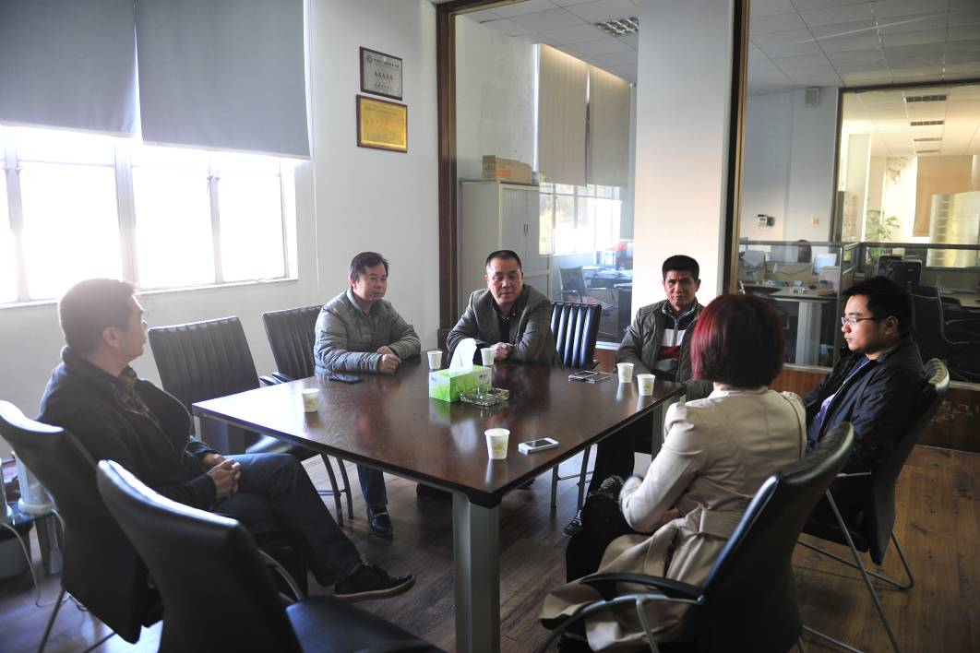
1月15日下午，东莞名家居世博园林董事长一行到访商会，与庄梅英副秘书长就加强家具和饰品行业的合作等事宜进行交流和探讨。

【政策解读】

海关企业信用管理暂行办法实施 认证企业通关更便捷

《中华人民共和国海关企业信用管理暂行办法》海关总署第225号令，（以下简称《办法》），从2014年12月1日起实行，在海关注册企业的管理类别不再以AA、A、B、C、D类划分，而是以企业信用状况为基础，分为认证企业、一般信用企业和失信企业。其中认证企业又分为高级认证企业和一般认证企业。认证企业、一般信用企业和失信企业均有相应的认证标准和程序，并分别实行不同的管理和优惠措施。一般情况下，存在走私犯罪或者走私行为、伪造企业信用信息、拖欠应缴税款等行为之一的将被认定为失信企业；首次注册登记的企业将被认定为一般信用企业。
原先适用AA管理的企业过渡为高级认证企业，海关每三年对高级认证企业进行一次重新认证；适用于A类管理的企业过渡为一般认证企业，海关将对企业信用情况进行动态监控和评估，不定期开展重新认证；适用B类管理的企业过渡为一般信用企业；适用C类、D类管理的企业，海关按照新规重新认定企业信用等级。目前泉州关区已有AA类企业28家、A类企业406余家，这434家企业将直接过渡为认证企业，继续享受海关的通关便利。
《办法》充分融入了世界海关组织《全球贸易安全与便利标准框架》中关于AEO制度的先进理念，明确规定“认证企业”就是中国海关经认证的经营者（AEO），适用于我国与其他互认国家或地区海关所赋予的优惠待遇和通关便利措施。一般认证企业适用于较低进出口货物的查验率、简化进出口货物单证审核、优先办理货物通关手续等管理原则和措施；高级认证企业除适用一般认证企业的管理原则和措施外，还可享受验放手续、海关为企业设立协调员、加工贸易企业不实行银行保证金台账制；而失信企业将适用较为严格的管理措施，包括较高的进出口货物查验率、加工贸易等环节实施重点监管等。
《办法》对于小微企业也给予了发展鼓励，在评定企业时取消了上一年度进出口总值要达到50万美元以上、代理申报的进出口报关单及进出境备案清单总量2万票和3000票以上的规模标准，取消了新注册企业须适用当前信用等级满1年的时间条件。这意味着只要企业诚信守法、规范经营，不论规模大小、成立时间长短，都有资格申请认证为高信用企业。
《中华人民共和国海关企业信用管理暂行办法》全文详见商会网站www.fjlaa.com
（摘自：中国贸易网）

我省出台“1号文件”七项措施扶持小微企业发展

日前， 我省政府办公厅发布今年“一号文件”《福建省人民政府办公厅关于进一步扶持小微企业加快发展七条措施的通知》闽政办[2015]1号，就企业融资、税收、用工保障等提出７项扶持措施，进一步支持小微企业加快发展。
从事国家鼓励类项目 进口先进设备免征关税
税收方面，自2014年10月1日至2015年12月31日，视纳税期限，对月度销售额或营业额不超过3万元的增值税小规模纳税人和营业税纳税人，免征增值税或营业税；至2016年12月31日，对年应纳税所得额10万元以内（含10万元）的小微企业，其所得减按50%计入应纳税所得额，按20%的税率缴纳所得税。对小微企业从事国家鼓励类项目，进口自用且国内不能生产的先进设备，按照有关规定免征进口关税。
对所有行业企业2014年1月1日后新购进用于研发的仪器、设备，单位价值不超过100万元的，允许一次性计入当期成本费用在税前扣除；超过100万元的，可按60%比例缩短折旧年限，或采取双倍余额递减等方法加速折旧。对所有行业企业持有的单位价值不超过5000元的固定资产，允许一次性计入当期成本费用在税前扣除。
初创期小微企业 可获无抵押无担保贷款
省市将设立“小微企业发债增信资金池”。海峡股权交易中心的增信资金池在为小微企业发债增信的基础上，进一步为小微企业股权质押融资、信贷融资、融资租赁、资产证券化和互联网金融方式融资等提供增信服务。小微企业在全国中小企业股份转让系统和海峡股权交易中心挂牌交易的当年，省财政将给予最高30万元的补助。
鼓励民营融资性担保机构优化整合，支持县（市、区）组建政府主导的融资性担保机构。连续四年每年安排5000万元，与国家补助资金共同组成5亿元规模的省级代偿补偿资金，对省级再担保机构开展的比例分担再担保业务进行代偿补偿。省级再担保机构为政府主导的融资性担保机构提供的比例分担再担保业务，再担保费率减半收取。
开展小微企业贷款保证保险试点，为我省符合条件的初创期小微企业、农业种养殖大户和城乡创业者的生产经营提供无抵押、无担保的小额贷款支持。
招收年度高校毕业生 给予1年社保补贴
今年年底前，对小微企业新招用年度高校毕业生，签订1年以上劳动合同并按时足额缴纳社会保险费的，给予1年的社会保险补贴。高校毕业生到小微企业就业的，其档案可由当地市、县一级的公共就业人才服务机构免费保管。科技型小微企业当年新招用符合小额贷款申请条件的人员（含高校毕业生）达到企业现有在职职工总数的30%（超过100人的企业达15%）以上、并与其签订1年以上劳动合同的，可申请总额最高不超过200万元（如职工人数达不到上述规定条件的，按人均2万元的额度）的小额担保贴息贷款，贴息标准为中国人民银行公布的同期贷款基准利率的50%。此外，对招收残疾人和就业困难人员、组织职工培训，符合一定标准的给予补贴。
此外，我省还鼓励小微企业发展公共服务、向工业园区集聚发展，完善小微企业信息平台。省级中小企业公共服务示范平台一次性奖励30万元，省级小微企业创业基地一次性奖励30万元，国家级科技企业孵化器一次性奖励100万元。
《福建省人民政府办公厅关于进一步扶持小微企业加快发展七条措施的通知》全文详见商会网站：www.fjlaa.com
（摘自：凤凰网）

泉州试点“小贷险”引关注

日前，泉州市政府出台《关于开展小微企业贷款保证保险试点的实施意见》。（泉政文〔2014〕249号，以下简称意见）泉州市将在小微企业信贷风险补偿共担资金已到位的县（市、区），积极稳妥地开展小微企业“小贷险”试点。《意见》所称的“小贷险”，是指为满足泉州市符合条件，未办理抵押或担保的各类小微企业生产经营的融资需求，由小微企业向保险公司投保以银行为受益人的贷款保证保险，银行以此保险作为主要担保方式向小微企业发放流动资金单款，并在小微企业未按借款合同履行还款义务时，由保险公司按照保险合同约定承担银行贷款损失赔偿责任。
贷款须用于生产经营
小微企业单户总授信敞口控制在500万元（含），贷款银行不超过3家，负债率不超过60%。贷款期限一般不超过一年。贷款满一年后，小微企业符合相关续贷标准，在小贷险续保后，可付息延续。
贷款资金主要用于满足小微企业生产经营过程中合理的流动资金需要，严禁以任何方式将贷款资金流入房地产市场、证券市场、期货市场、股本权益性投资及转借他人。
小微企业原则上采取逐月付息，分期或到期一次性偿还本金的方式偿还银行贷款，并按照投保合同的约定支付保险公司保费。

不得收取利息和保险费以外费用
金融机构根据企业实际风险和资信情况实行差别化利率和保险费率，不得收取利息和保险费以外任何形式的其他费用。保险费率从第二年开始，保险公司结合上一年赔付情况及往年贷款不良率适当上浮和下调。贷款利率与保险费率由试点银行、保险公司和贷款企业协商确定，贷款成本最高不得超过基准利率乘以2或基准利率加6%，以两者之低为准。
参与试点的保险机构与银行一对一协商签订合作协议，并报市金融工作局备案。鼓励试点保险机构结成共保体，与试点银行展开合作。当企业欠息连续达3个月（合）以上或贷款到期后1个月内未偿还本金，试点银行将展开追索，1个月后未果，银行即可发出索赔通知书，合作保险机构须在10个工作日内向银行支付保险赔款。
《关于开展小微企业贷款保证保险试点的实施意见》详见商会www.fjlaa.com
（摘自：闽南日报）

【市场分析】
中美制造业成本差距日渐缩小

波士顿咨询集团（BCG）近期公布了一份研究报告，将出口排名世界前25位经济体的制造业成本进行了量化比较。报告选取了工人工资水平、劳动生产率、能源成本、汇率水平作为决定制造业成本竞争力的关键因素。研究显示，中国作为低成本制造业大国的竞争优势正在逐步丧失，温和的薪酬增长、高效的生产技术、低廉的能源价格以及美元汇率走低，更多美国企业与其他国家跨国公司未来会选择在美国境内进行生产。
波士顿咨询集团的全球制造业成本竞争力指数以美国为基准(100分)。中国制造业对美国的成本优势已经由2004年的14%下降到2014年的4%，这就表示目前在美国进行生产只比在中国进行生产贵4%。该研究报告认为，按照目前的发展趋势，中国对美国的制造业成本差距在2020年左右将不复存在。
劳动力成本方面。目前，中国制造业小时人工成本约为3美元左右，而美国制造业小时人工成本在35美元左右，从数量看，我国仍具有较为明显的优势。但从发展趋势看，2004-2013年，我国制造业小时人工成本增长超过200%，年均增速超过10%；而同期，美国增长幅度仅为27%，年均增速不足3%。
劳动生产率方面。绝对量来看，目前我国制造业劳动生产率不足美国的10%，而在高端制造领域，美国劳动生产率是我国的20倍以上。从增长趋势来看，过去10年中，中国制造业劳动生产率提高100%以上，低于制造业工资成本增幅；而同期，美国制造业劳动生产率年均增速接近5%，高于劳动力成本增长速度。
资源与能源方面。国制造业成本优势增强的原因还在于北美丰富的资源以及能源。高盛在其2013年前景展望中指出，美国的可开垦土地面积比中国多出5.3倍，水资源是中国的4.6倍。2004-2013年，我国工业用电价格上涨了66%（2013年我国工业平均电价0.58元/度，比美国高出30%左右），工业天然气价格上涨了138%；而美国的页岩油气革命使则其能源价格出现下降。
税率方面。2004年以来，人民币对美元汇率上升超过30%，给中美两国制造业成本优势对比带来显著影响。从税率看，我国的优势也并不明显。目前在我国经减免后的本土和跨国公司实际税率在都22%左右；而在美国，本土和跨国公司经减免后的实际税率分别在23%和28%左右。
目前，中美两国制造业的“成本竞争力”越来越近，意味着我国制造业必须尽快重新塑造竞争力，“世界工厂1.0版”必须尽快升级到“2.0版”、“3.0版”，才能保持在世界市场上的相对竞争力。
（摘自：中国经济网）

【市场情报】

美折扣零售商Family Dollar第一财季盈利暴跌

美折扣零售商Family Dollar周四发布财报称第一财季盈利暴跌47%，主要是由于其转向更低利润产品销售及结合每日低价定价策略导致了利润率摊薄。
截至十一月二十九日的十三周内，公司净收入减少了近一半，下跌47%至4120万美元；销量增长2.3%至25.6亿美元。整体销售（服装和配饰，家居用品，季节性和电子产品）下降1.3%。但另一方面，第二财季的第一个月销售额有所上涨。十二月销售额同比增长1.5%，董事长兼首席执行官 Howard Levine 在一季度电话会议中表示。
随着Family Dollar的顾客采购量需求比以往增加，2014平安夜清盘公司历史性生成了单日最高销量，他说。高管们拒绝解决关于并购Dollar Tree这个悬而未决的股东投票。投票将延迟至一月二十二日举行。
（来源：德科创艺）

【设计潮流】

市场最前沿，几何图形再现设计辉煌（美国）

导读：几何图形在近些年大显风头，在本季的这个当代系列中更是展现出他们强大的后劲。从光滑的圆圈到到凌厉的菱形和正方形，各式各样的几何图形再一次为家具和家居配件增添几分时尚的魅力。
造型简约，但复杂的金、银、黑、白色彩组合和缠结格子图案却为Currey & Company公司的嘉宝沙发增添了炫目的装饰效果。
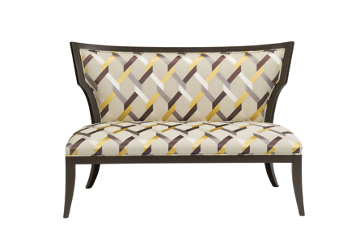
Bliss Studio的Salinas枕头利用超大人字形图案和细条纹背景案的搭配，形成了一种有趣而富有冲突美感的设计。
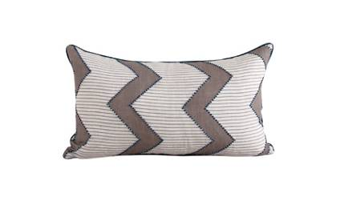

Surya公司的博文台灯，圆润素雅的玻璃灯座与金色八角形图案的布料灯罩组合搭配相得益彰，奢华中透出一股沉静淡雅之美。

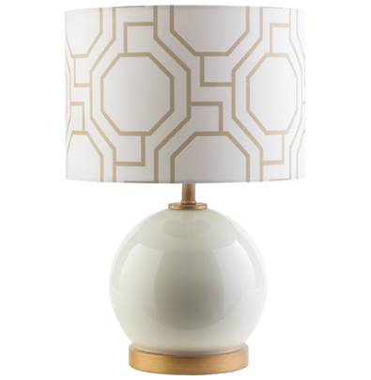

由Josie Natori为Kalaty所设计，这款地毯来自Shangri-La系列，突出了稍稍做旧的淡雅菱形图案，感觉亲切而温馨。


Gold Leaf Design Group将做旧纹理和大胆几何图案巧妙地融合在一起，创造出这款色彩统一的古朴花瓶。

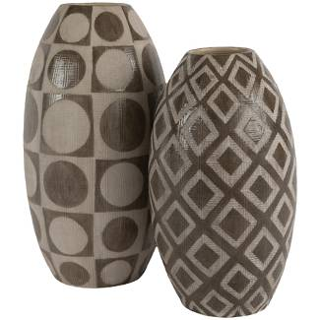
绿宝石色簇绒地毯来自Classic Home，其醒目的几何图案拼接和清爽明艳的配色令人印象深刻。
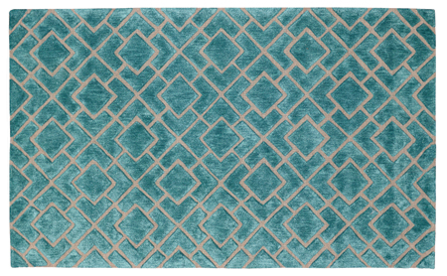

葡萄牙制造，灵感源于摩洛哥马赛克瓷砖；丁香紫Burke盖毯将大胆的图案和柔软的棉材质两种截然不同的感觉完美融为一体，散发出一股优雅知性之美。
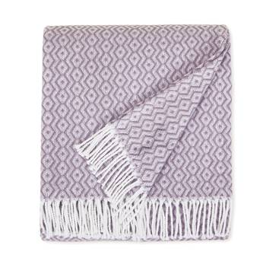
来自Allstate Floral的人字形风灯，黑色人字形金属外框包裹着黄麻网和玻璃烛台，时尚气息倍增。

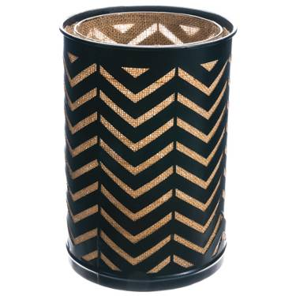
（来源：德科创艺）
───────────────────────────────
地址：福建省泉州市丰泽区城东街道办事处综合楼三楼（邮编362011）
电话：0595-22686788 传真：0595-22686799
网址：www.fjlaa.com www.fjcpc.com 邮箱：fjlaa@fjlaa.com
───────────────────────────────

